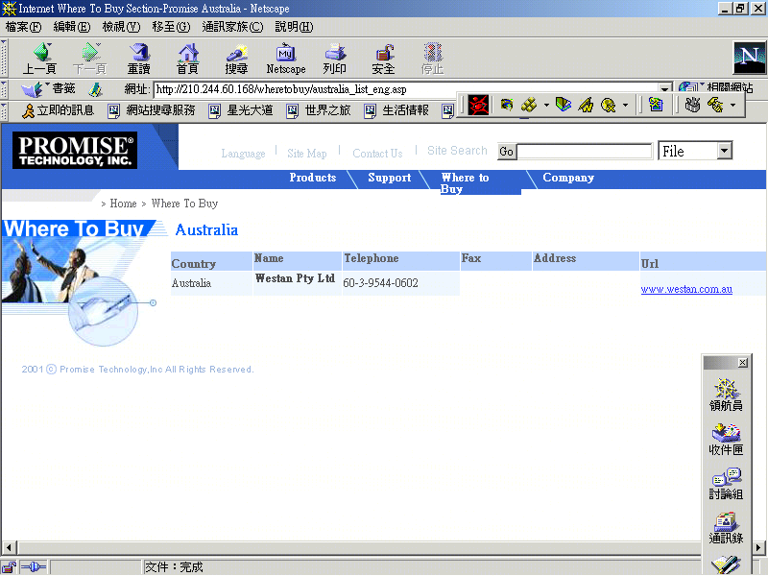
白白的, 應該為藍色
每頁的字型不正確

